**Задание 6. Найди два одинаковых яблока и раскрась их.**

**Вариант 1.**

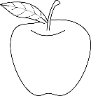   

**Вариант 2.**

    

**Вариант 3.**

   

**Вариант 4.**

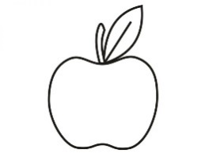

**Вариант 5.**

    

    

   